**Rust中的网络编程：深入探索TCP和HTTP**

播报文章

[](https://author.baidu.com/home?from=bjh_article%26app_id=1754774056559269)

**[芳斜爱学习](https://author.baidu.com/home?from=bjh_article&app_id=1754774056559269" \t "https://baijiahao.baidu.com/_blank)**

2023-05-19 16:40北京

关注

Rust语言是一种高效、安全且并发性强的编程语言，特别适合用来处理复杂的系统任务，如网络编程。下面我们将一起探讨在Rust中如何处理TCP和HTTP网络编程。

TCP编程

Rust的std::net模块包含了一套完整的TCP编程接口。

创建TCP服务器

我们可以使用TcpListener来创建一个TCP服务器。

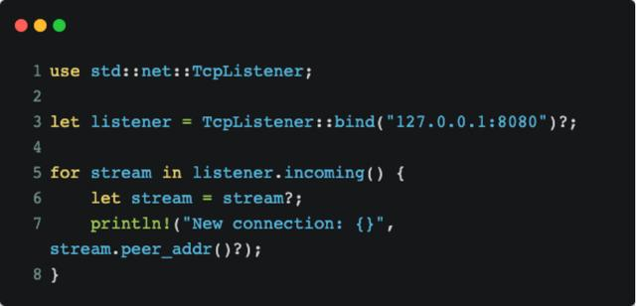

创建TCP客户端

我们可以使用TcpStream来创建一个TCP客户端。

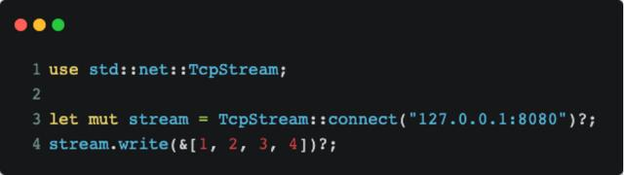

HTTP编程

虽然std::net模块提供了基本的TCP编程接口，但在实际的Web开发中，我们通常需要处理HTTP协议。幸运的是，Rust社区已经有一些出色的HTTP库，如reqwest和hyper。

reqwest是一个高层次的HTTP客户端库，它为我们提供了一套非常友好的API接口。

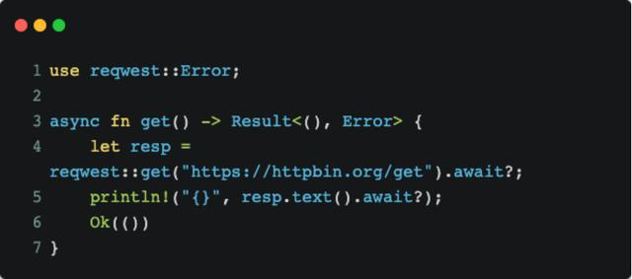

hyper是一个低层次的HTTP库，它提供了HTTP服务器和客户端的功能。

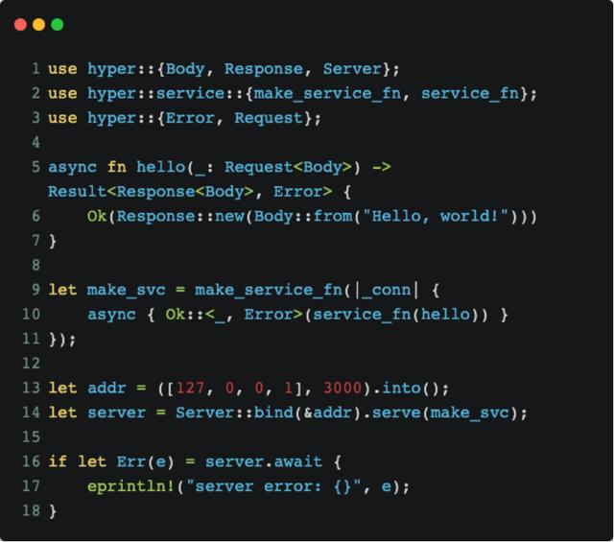

在Rust中进行网络编程是一种愉悦的体验，因为Rust不仅提供了系统级的性能，还有许多高质量的库可以使用，以及它的安全性和并发性也让我们的程序更加可靠。